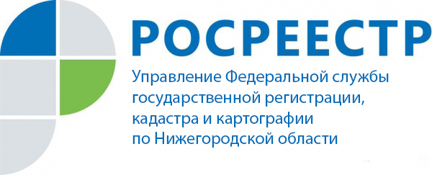
ПРЕСС-РЕЛИЗ

Как погасить запись об ипотеке?

Очень часто встречаются ситуации, когда долговые обязательства выполнены перед кредитной организацией в полном объеме, однако запись об ипотеке в Едином государственном реестре недвижимости (далее - ЕГРН) не погашена. Стоит отметить, что наличие записи об обременении в ЕГРН может повлиять на дальнейшее распоряжение Вашим имуществом.

Порядок снятия обременения в виде ипотеки зависит от того, была ли выдана закладная или нет.

В случае, если закладная была выдана, заявитель может самостоятельно обратиться в банк и получить закладную с отметкой о погашении кредитных обязательств. Затем нужно обратиться в МФЦ с паспортом и заявлением о снятии обременения с недвижимого имущества.

Банк также может самостоятельно подать заявление о снятии ипотеки (без участия заявителей), либо можно подать совместное заявление с Банком о прекращении ипотеки, представив закладную с отметкой о погашении кредитных обязательств.

В случае, если закладная не выдавалась, регистрационная запись об ипотеке погашается на основании:
- совместного заявления залогодателя и залогодержателя;

- заявления залогодержателя.

Регистрационная запись об ипотеке может быть погашена также по решению суда или арбитражного суда о прекращении ипотеки.
Государственная пошлина за погашение ипотеки не взимается. Срок снятия обременения в ЕГРН в виде ипотеки составляет 3 рабочих дня.

Пресс-служба
Управления Росреестра по Нижегородской области
Екатерина Полимова
телефон: 8 (831) 439 75 19
е-mail: press@r52.rosreestr.ru;
сайт: rosreestr.ru

